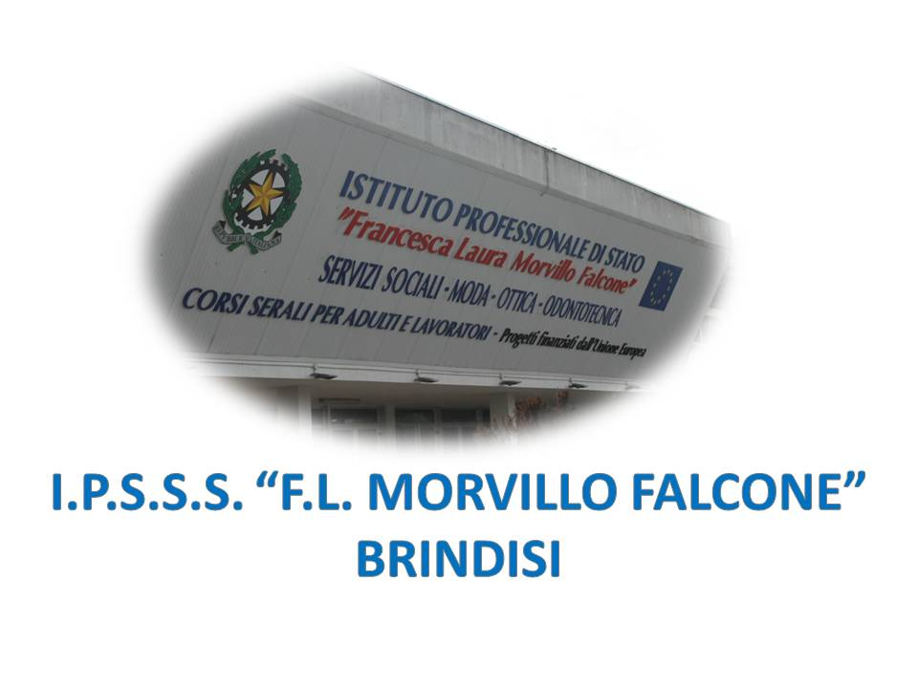
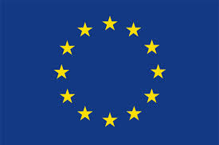

ISTITUTO PROFESSIONALE DI STATO PER I SERVIZI SOCIALI
“Francesca Laura MORVILLO FALCONE”
Via Galanti, 1 - Tel. 0831/513991
brrf010008@istruzione.it – brrf010008@pec.istruzione.it
www.morvillofalconebrindisi.edu.it
72100 B R I N D I S I

MATERIA: GEOGRAFIA (ore settimanali: 1).
CLASSE: 1BPIA
ANNO SCOLASTICO: 2021/2022
DOCENTE: SCOCUZZA GRAZIA

Libro di testo: GEOGRAFIA PRATICA

Autore: ENZO FEDRIZZI

Casa Editrice: MINERVA SCUOLA

Argomenti:

GEOGRAFIA: CONCETTI E STRUMENTI

- Geografia - Orientamento - Cartografia
- Geografia economica - Dati statistici e indicatori economici - indici di sviluppo

1 – IL SISTEMA TERRA E LE SUE RISORSE

- Un pianeta singolare
- Il geosistema
- I climi ed i biomi
- Un mondo inquinato
- Il cambiamento climatico
- Le risorse naturali
- Risorse sempre più scarse
- Le risorse minerarie ed energetiche
- La gestione delle risorse minerarie ed energetiche
- Popolazione e risorse

2 – LA POPOLAZIONE DELLA TERRA

- Un pianeta molto popolato
- La dinamica demografica
- La struttura delle popolazione
- Oltre le frontiere
- Dove vivono gli uomini
- Dalle città industriali alle città moderne
- Dinamica e volto delle città moderne
- La difficile gestione delle città

3 – LE ATTIVITA’ ECONOMICHE

- L’evoluzione delle attività economiche
- Il settore primario e le sue produzioni
- L’agricoltura nel mondo
- Nutrire il mondo
- L’evoluzione delle attività industriali
- L’industria nel mondo
- Crescita e diffusione delle attività terziarie
- Un pianeta avvolto da reti
- Il commercio di beni e servizi
- Il turismo nel mondo

